Rollade’s
Al onze rollade’s zijn handgeknoopt
….. gram varkensfiletrollade
….. gram schouderfiletrollade
….. gram hamrollade
….. gram half om half rollade
….. gram runderrollade doorregen
….. gram runderrollade mager
….. gram runderlenderollade
….. gram runder entrecote rollade
….. gram lamsrollade v/d bout
….. gram kalkoenrollade

Varkensvlees
….. gram varkensfilet
….. gram procureur/nekstuk
….. gram hamlappen
….. gram varkenshaas
….. gram schnitzel
….. gram oesters
….. stuks schouderkarbonade
….. stuks ribkarbonade
….. stuks haaskarbonade
….. stuks pampaschijf
….. gram verse spareribs

Rundvlees
….. gram lendebiefstuk
….. gram kogelbiefstuk
….. gram haasbiefstuk
….. gram entre cote/rib-eye
….. gram diamanthaas
….. gram rosbief
….. gram tartaar
….. gram ossenstaart
….. gram schenkel met been
….. gram poulet
….. gram gehakt h.o.h.
….. gram rundergehakt
….. stuks mergpijpjes
….. pers Carpaccio

Groot vlees gerijpt

….. gram Brisket
….. gram Short ribs
….. gram tomahawksteak
….. gram Cote du Boeuf
….. gram Black Angus sucade
….. gram Picanha
….. gram Bavette
Bestellen voor 17-12. OP=OP

Hollands lamsvlees
vers uit Vierakker
..... gram lamsfilet
..... gram lamsbout
..... gram lamsbout zonder been
..... gram lamskoteletten
..... gram lamsmerquez
..... gram lamsschouder z.been
..... gram french racks
..... gram lamshaasjes
..... gram lamspoulet
..... gram lamsgehakt
..... gram lamsrollade
..... stuks lamsschenkel
Kalfsvlees
…..gram kalfsbiefstuk
…..gram kalfs rib-eye
…..gram kalfssucade
…..gram kalfsschnitzels
…. stuks ossobucco
…. gram kalfslever

Kip en kalkoen
….. stuks gegrillde drumsticks
….. stuks kuikenbouten
….. stuks drumsticks
….. gram kipfilet
….. gram kipdijfilet
….. stuks gerookte kipfilet
….. stuks scharrel kip+ 1,5 kg
….. stuks scharrel kippenbouten
….. gram scharrel kipfilet
onze scharrel kip is Polderhoen en antibiotica-vrij
….. gram kalkoenfilet
….. stuks babykalkoen 2 ½ , 3 ½ of 4 kg
Voor 17 december bestellen

Biologisch vlees met de kerst:

Kip Polderhoen
….. stuks hele kip + 1,5 kg
….. stuks kipfilet 400 gr
….. stuks kippebouten 400 gr
Bio-rundvlees
….. gram runderrollade
….. gram runderpoulet
….. gram runderlapjes
….. gram rundergehakt
….. gram tartaargehakt
….. gram runderschenkel
….. gram biefstuk
….. gram lenderollade
….. gram runderfrietjes
….. gram sucade
….. stuks runderrookworst
….. stuks rundersaucijzen
Bio-varkensvlees
….. gram filetrollade
….. gram filetlapjes
….. gram filet
….. gram speklapjes
….. gram varkenshaas
….. gram varkensschnitzels
….. gram schouderfilet
….. gram mager rookspek
Biologische gourmetschotel 300 gr p.p.
….. pers. Gourmet
Biefstuk, varkensbief, kipfilet, tartaarsteak en lamsmerquez

€18,50 p.p.

Schotels vanaf 4 personen
….. pers. Gourmet 300gr
….. pers. Gourmetschotel Bistro 350gr
….. pers. Fondue
….. pers. Steakschotel 400gr
….. pers.Gourmet All-innLammers :
incl salade, stokbrood en kruidenboter

….. per. Wildgourmet 250 gr
€ 20,00 p.p.

Saladeschotels Vanaf 6 personen
..... pers. Buffetsalade
..... pers. Saladeschotel Noell
3 soorten salade luxe opgemaakt.
v.a. 10 personen
..... pers Vissalade
voor 17 december bestellen a.u.b.
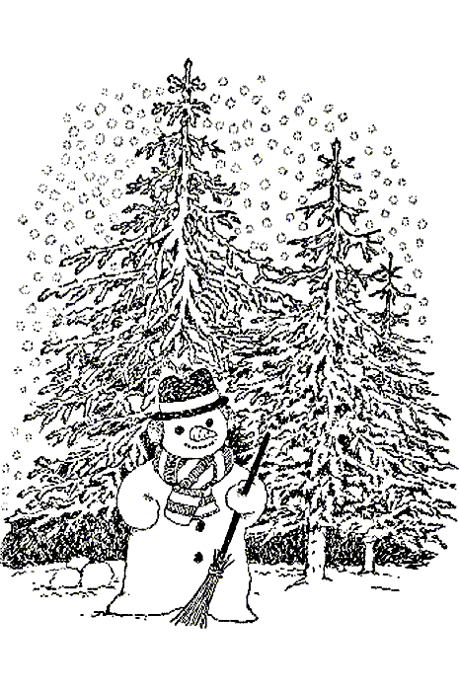

Pate’s
..... stuks Fazant pate
..... stuks Ree pate
..... stuks Wildzwijn pate
….. gram Cranberrypate
..... gram Bourgondische pate
….. gram Peren-Roquefort pate
….. gram Brie-noten-honing pate

Visspecials
….. gram Tonijnsalade
….. gram Gerookte palingsalade
….. gram Kerst-viscoctail
….. gram Paling garnalentaart
….. stuks Zalmfilet + 100 gram

Diversen
….. gram fijne leverworst
….. gram grove leverworst
….. gram grillworst
….. gram kip-grillworst
….. gram kip-kaasgrillworst
….. gram jalapeno grillworst
….. gram filet american
….. stuks osseworst

Vergeer kaas
….. gram jonge kaas
….. gram jongbelegen kaas
….. gram belegen kaas
….. gram extra belegen kaas
….. gram gesn. Jongbelegen
….. gram gesn. Komijnekaas
….. gram kruidenboter

Specialiteiten

..... stuks ECHTE knakworsten

..... stuks Saltufo’s ( truffelsalami)

..... stuks Wildzwijn worstje *

..... stuks Herten worst*
*Deze droge worsten zijn uit eigen worstmakerij zonder toevoeging van enige kleur, geur of smaakstoffen

Salades
..... gram scharrelsalade
..... gram tomaat-mozzarella
..... gram ei/bieslook
..... gram huzaren/rundvlees
..... gram selderij
…..gram Kip-cocktail salade
…..gram hamtaart

………………………………………
………………………………………
………………………………………
………………………………………
………………………………………
………………………………………
………………………………………
………………………………………
………………………………………
………………………………………
………………………………………
………………………………………
Naam :……………………..
Adres:………………………
Tel:………………………….
U kunt uw bestelling zaterdag
24 december tussen 8.30 uur en 16.00 uur afhalen.
Vrijdag 23 december zijn wij de hele dag gesloten.
s.v.p. liefst voor zaterdag
17 december inleveren

Slagerij Lammers
Weg naar Laren 44-46
7203 HM Zutphen
Tel: 516188
Email: info@slagerijlammers.nl
Internet: www.slagerijlammers.nl
Vrijdag 23 december hele dag gesloten
Zaterdag 24 en 31 december zijn wij om 16.00 gesloten
Dinsdag 27 en woensdag 28 december zijn wij gesloten

Van 1 t/m 4 januari zijn wij ook gesloten

Kerstspecials:

# # # # # #

Gevulde Kerstrollade
Lekker gekruide procureurrollade gevuld met Parmezaanse kaas en bladspinazie.
# # # # #
Gevulde varkenshaas met brie, honing en spek in een ovenschaaltje.
# # # # # #

20 dagen gerijpt rundvlees o.a.
Picanha, Côte du Boeuf, Rib Eye, Black Angus Diamanthaas, Roast rib, Tomahawksteak, Longhaas, Short rib, Black Angus FlatIronsteak, Black Angus sucade
Bestel tijdig ( voor 18 december), Op is ook echt op

# # # # # #
Het “Nieuwe Gourmetten”
z.o.z. voor assortiment

Gewijzigde openingstijden tijdens de feestdagen:
Maandag 19-12:
10.00 tot 12.30 en van 13.30 tot 17.30
Dinsdag 20-12:
8.30 tot 12.30 en van 13.30 tot 17.30
Woensdag 21-12:
8.30 tot 12.30 en van 13.30 tot 17.30
Donderdag 22-12:
8.30 tot 12.30 en van 13.30 tot 17.30
Vrijdag 23-12:
de hele dag gesloten
Zondag 25-12:
Kerst gesloten
Maandag 26-12:
Kerst gesloten
Dinsdag 27-12:
de hele dag gesloten
Woensdag 28-12:
de hele dag gesloten
Donderdag 29-12:
8.30 tot 12.30 en van 13.30 tot 17.30
Vrijdag 30-12:
8.30 tot 12.30 en van 13.30 tot 17.30
Zaterdag 31–12:
8.30 tot 16.00
Zondag 1 –1 t/m woensdag 4-1: Gesloten

Stel uw eigen gourmetschotel samen.
Elk schaaltje weegt 200 gram. De gemiddelde eter heeft genoeg aan 2 schaaltjes. Voor de grote eters adviseren wij 3 schaaltjes per persoon.
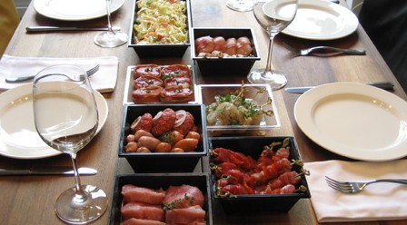

Biefreepjes gekruid

Biefstuk

Varkenshaas

Speklapjes gekruid

Shoarmavlees

Spareribs

Lamsbiefstuk

Lamsmerquez

Garnalen

Zalmfilet

Mini kipsate

Kipfilet

Mini burgers

Mini vinkjes

Mini worstjes

Kippendij gekruid

Tamme eendeborstfilet
Hertenbiefstuk

Reebiefstuk

€ 6.00

€ 6.00

€ 3.40

€ 2.80

€ 2.50

€ 4.00

€ 8.50

€ 3.80

€ 5.50

€ 7.50

€ 3.50

€ 2.60

€ 3.50

€ 3.50

€ 3.50

€ 3.00

€ 6.50

€ 8.00

€ 11.00

…..

…..

…..

…..

…..

…..

…..

…..

…..

…..

…..

…..

…..

…..

…..

…..

…..

…..

…..

